

Cod Modiwl: ECAD5015

Teitl yr Aseiniad: Dyfnhau Ymarfer
ADY – Rhan 1 Cyfnodolyn / Rhan 2 Rhestr a dolen Fideo (dileu fel y bo'n briodol)
Enw'r Myfyriwr: Seren Morgan
Rhif Myfyriwr: 2305602
BA Addysg Gynradd (SAC)

Cydnabyddiaeth AI

Rwy'n cadarnhau nad wyf wedi defnyddio unrhyw offer AI wrth ymchwilio a chreu'r aseiniad hwn.
Rwy'n cadarnhau nad wyf wedi cyflwyno unrhyw ddeunyddiau a gynhyrchir gan AI fel fy ngwaith fy hun.
Rwy'n cadarnhau bod gennyf gopïau o'm drafftiau, nodiadau, ac adnoddau eraill a ddefnyddiais i, y gellir gofyn i mi eu darparu mewn tystiolaeth.

Targedau o'r modiwl blaenorol | Sut rydw i wedi gweithio ar y rhain? | Gellir gweld enghraifft ar...
Cofia sillafu enwau awduron yn gywir wrth gyfeirnodi e.e. Dylan Wiliam, Hargreaves, Donaldson | Wedi defnyddio copio a gludo enwau mewn i’r gwaith os yn ansicr o sut i sillafu. | Yn y rhestr gyfeiriadau
Parhau gyda'r arfer o wneud cysylltiadau llenyddiaeth cryf yn dy gasgliadau. | Wedi ceisio ymgysylltu efo llenyddiaeth er mwyn cefnogi fy safbwyntiau. | Trwy gydol yr aseiniad

Diffinia Cod Anghenion Dysgu Ychwanegol (2021) anghenion dysgu ychwanegol [ADY] fel rhywun sydd efo anhawster neu anabledd sydd yn galw am ddarpariaeth dysgu ychwanegol. Mae Datganiad Salamanca (1994) yn adnabod bod angen pob un plentyn efo ADY derbyn addysg gynhwysol. Gellir diffinio arfer cynhwysol fel dulliau sy'n sicrhau bod pob dysgwr yn gallu cael mynediad i addysg prif ffrwd (Llywodraeth Cymru, 2018). Mae gwir addysg gynhwysol yn gallu bod yn fudd i bob un o fewn y dosbarth, nid dim ond y dysgwyr anabl (The Alliance for Inclusive Education, 2019). Mae Rhaglen Trawsnewid ADY (2020) nawr yn gwneud yn bosib i berson i dderbyn cymorth o’r oedran o 0 i 25. Mae’r diwygiad yma i’r system yn rhoi’r disgyblion yng nghanol pob penderfyniad ac yn annog pobl i gael dynesiad person canolog. Golyga hyn creu Cynllun Datblygu Unigol (CDU) sydd yn cael ei dylunio gan y plant, rhieni ac athrawon mewn cyfarfodydd cyson (Cyngor Sir Gaerfyrddin, 2020). Mae hyn yn cyd-fynd efo syniad Felder (2018) a dywedir fe ddylai arfer cynhwysol bod yn bartneriaeth sydd yn dangos parch rhwng y person a’r gymuned addysgol o’u hamgylch. Mae hyn yn cael i gefnogi ymhellach gan Gwricwlwm i Gymru am ei fod yn gwella'r ddarpariaeth sydd yn galluogi person i ddarparu darpariaeth gyffredinol. Hynny yw, hybu sylwi ar anghenion person, monitro yn gyson er mwyn darparu cymorth ac addasu'r ymarfer er mwyn cefnogi'r unigolyn (Canllawiau Cwricwlwm Cymru, 2020.) Ond, mae yna fygythiadau i arfer cynhwysol o fewn addysg. Mae Suleymanov (2015) yn amlinellu bod ymarferoldeb yn gyfyngiad i addysg gynhwysol am fod yna diffyg o adnoddau ac amser efo athrawon er mwyn darparu addysg gynhwysol. Erbyn heddiw mae yna nifer o ysgolion yn wynebu diffyg cyllid ac felly mae’n anodd iddynt wario ar adnoddau a staff arbenigol o fewn y maes ADY (National Education Union, 2025). Cafnwyd ymchwil Ahmad (2014) bod yr agwedd athrawon yn broblem a bod rhaid iddyn nhw sicrhau eu bod yn barod i gydweithio efo arbenigwyr a dangos parodrwydd i newid ei ffordd o ddysgu.
Clustog
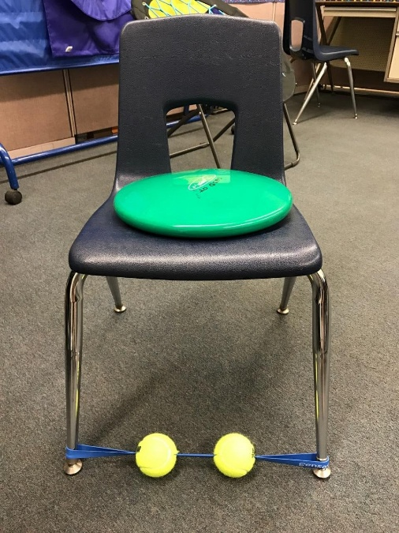
Mae’r adnodd yma yn rhywbeth sydd yn cael ei defnyddio er mwyn cefnogi plant efo Anhwylder Diffyg Canolbwyntio a Gorfywiogrwydd [ADHD]. Mae hyn yn gyflwr sydd yn cael i gategoreiddio gan ddiffyg canolbwyntio, trafferth rheolaeth ysgogiad a gorfywiogrwydd (Sefydliad Cenedlaethol Iechyd Meddwl, 2024). O achos i hyn mae plant efo ADHD efo cyfradd isel o bresenoldeb a sgoriau prawf is (Langberg et al., 2011 ). Mae hyn yn rhywbeth fe wnes i brofi ar leoliad gan fod nifer o blant efo ADHD ddim yn cael mynediad tuag at y gwersi o achos i fethiant i reoleiddio eu teimladau. Am hyn, mae angen allfa arnynt. Cytuna Dr Hallowel (2017) trwy ddweud bod allfa i berson ADHD yn hanfodol ar
Seat, W. (2024). Wobble Seat Cushion for Kids / Adults with Sensory Disorder [ar lein] www.google.com. Ar gael yn: https://images.app.goo.gl/pJGjJj9DBRdE2ZK79

gyfer byw bywyd boddhaus. Yn ôl Jones a Reid (2021) mae prosesu synhwyraidd effeithiol yn golygu bod angen cydlynu dwy system sylwgar hanfodol yn yr ymennydd sydd yn anodd i berson efo ADHD. Dangosir ymchwil bod clustog yn helpu’r systemau meddwl yma ac yn gwella ymrwymiad ac ymddygiad y plant (Seifert & Metz, 2016). Er dweud hyn, mae yna nam i ddefnyddio’r dechneg yma. Gwelais ar leoliad bod rhai plant yn cwestiynu pam bod un plentyn yn gallu defnyddio rhywbeth sydd, i nhw, yn edrych yn hwyl. Gellir atal hyn trwy roi cyflwyniad i’r plant er mwyn esbonio pam bod angen y glustog ar y plentyn. Yn ôl Dunn (2014) mae’n bwysig i blant i ddeall sut mae person arall yn teimlo er mwyn iddynt dangos empathi tuag atyn.
Troshaenau Lliw
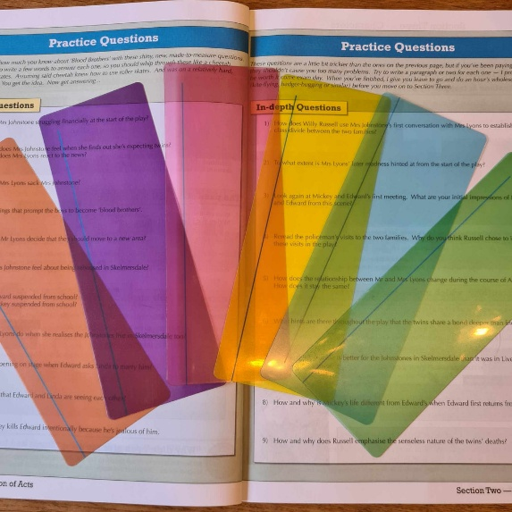
Defnyddiwyd troshaenau lliw er mwyn helpu rhai sydd yn dioddef efo dyslecsia. Mae dyslecsia yn broblem niwrolegol sydd yn effeithio ar allu person ar elfennau ffonolegol o ddarllen ac ysgrifennu (International Dyslexia Association, 2002) . Dywed Published Research (dim dyddiad ) bod lliw yn helpu cydbwyso gweithrediad yr ymennydd. Am hyn, mae nifer yn defnyddio troshaenau lliw er mwyn rhoi cymorth i blant sydd yn dioddef. Mae hyn yn helpu plant efo dyslecsia am ei fod yn lleddfu straen gweledol ac yn cynyddu cywirdeb a dealltwriaeth (Seifert a Metz, 2016 ).
Coloured Overlays - Optimum Vision Clinic (2023) Coloured Overlays - Optimum Vision Clinic. [ar lein] www.google.com. Ar gael yn: https://images.app.goo.gl/fTF8L47D757nubxf7
Yn ôl ymchwil a chynilwyd gan Griffiths et al (2016) darganfuwyd bod cyfradd darllen plentyn, trwy ddefnyddio dull Prawf Cyfradd Darllen Wilkins, yn cynyddu 10% gan ddefnyddio troshaenau lliw o’i ddewis. Yn fy mhrofiad proffesiynol gwelais fod y plant yn dewis lliw'r troshaenau ei hun. Gall hyn fod yn gyfyngiad i ddefnyddio'r adnodd yma. Cefnoga ymchwil Suttle a Barbur (2017) hyn trwy ddweud mai'n annhebygol bod person efo problemau llygaid yn gallu penderfynu ar y lliw priodol ar gyfer eu llygaid ar wahanol adegau. Mae British Dyslexia Accossiation (2023) yn annog athrawon i beidio disodli na digalonni asesiad proffesiynol gan ddefnyddio'r troshaenau lliw. Cytuna GIG (2022) trwy gynnig gallwn gefnogi plentyn efo dyslecsia trwy addysgu un ac un, ffoneg a thechnoleg sydd yn hybu iaith.
‘Braille’ ar yr Arwyddion
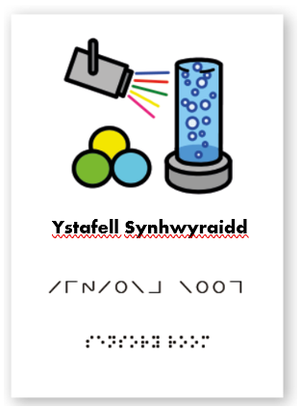
Mae UNICEF (2025) yn adnabod mae anabledd yw un o’r rhwystrau mwyaf i addysg plant ac mae plant efo anabledd fel arfer yn cael eu hanwybyddu o fewn y cwricwlwm. Cytuna Admin (2020) trwy ddweud bod yna argyfwng mewn gwasanaethau ADY i blant ac unigolion sydd efo nam ar eu golwg. Er mwyn ymladd hyn mae nifer o ysgolion, gan gynnwys fy ysgol lleoliad, yn defnyddio ‘braille’ ar arwyddion. Dywed Hoskin et al (2022) bod rhaid ymgysylltu efo rhyw fath o destun er mwyn dod yn llythrennol ac felly mae braille yn hanfodol. Yn ôl Partridge (1978) mae ‘braille’ yn sbarduno diddordeb person i mewn i weithgareddau ac yn rhoi ymdeimlad o berthyn i rywun. Honna Guerreiro et al (2013) bod bygythiad i’r defnydd o ‘braille’ gan fod
College, E. (2024). Widgit Success Stories | Ellesmere College Symbol Signage. [ar lein] www.google.com. Ar gael yn: https://images.app.goo.gl/yGyTkbTPpWkLSijLA
yna gorddefnydd o adnoddau technoleg. Profais hyn o fewn fy arfer proffesiynol gan fod nifer o blant oedd yn cael trafferth i ysgrifennu neu ddarllen yn defnyddio adnoddau fel trawsnewidydd testun i leferydd. Mae Harris (2017) yn cydnabod bod y defnydd o ‘braille’ yn cwympo o achos i dechnoleg ond i nifer braille yw’r unig ffordd o ymgysylltu efo llenyddiaeth. Ond, fel y dywedais eisoes, er i nifer o ysgolion defnyddio ‘braille’ arwyddion, nid oes llawer yn cynnig ar daflenni gwaith. Mae BBC News (2014) yn amlinellu cost ‘braille’ i fod yn £1,400 am 40 llythyren ac mae hyn yn rhywbeth bydd ysgolion yn methu fforddio. Golyga hyn bydd yn rhy brud i ddarparu taflenni gwaith parod ar gyfer person efo nam ar y llygaid. Dywed Faherty (2006) bod y diffyg o ‘braille’ o fewn ysgolion yn arwain at anllythrennedd ac felly mae’n bwysig bod yna ffordd i’w ddarparu fel darpariaeth gyffredinol. Modd o oresgyn hyn yw cynnal diwrnod codi arian. Yn ôl Chartered Institute of Fundraising (2025) mae codi arian yn ffordd o ddysgu gwerthoedd i’r plant yn ogystal â chodi arian i’r ysgol. Gall hyn codi’r arian sydd angen er mwyn cael braille fel adnodd parhaol o fewn dosbarthiadau i sicrhau darpariaeth gyffredinol.
I grynhoi, mae’n amlwg bod yna nifer o adnoddau ar gael er mwyn rhoi cymorth i rai efo ADY. Mae’r holl adnoddau rwyf wedi amlinellu yn gallu cael ei defnyddio er mwyn galluogi darpariaeth gyffredinol. Ond, mae hefyd yn glir i weld bod yna nifer o fygythiadau i’r adnoddau yma gan gynnwys diffyg cyllid, diffyg gwybodaeth neu greu gwahaniaeth rhwng y plant. Mae goresgyn y rhain yn gallu fod yn bosib os mae ysgolion yn gallu buddsoddi arian ac amser. O ran fy arfer dysgu proffesiynol rwyf wedi dysgu ei bod yn bwysig i dreuliau technegau gwahanol am nad yw rhywbeth sydd yn berthnasol i un plentyn yn berthnasol i bawb. Mae hyn yn cysylltu efo nifer o’r Safonau SAC gan gynnwys cynnwys partneriaid mewn dysgu am fod angen cynnwys y rhieni, y plentyn a phobl arall o fewn yr ysgol. Mae hefyd yn cysylltu efo gwahaniaethu a myfyrio ar ddysgu am ei fod yn bwysig i edrych yn ôl ar y technegau sydd yn cael ei defnyddio er mwyn ei addasu ar gyfer yr unigolyn. Trwy wneud y pethau yma mae’n galluogi plentyn efo ADY ffynnu o fewn yr ysgol.

Rhestr Gyfeiriadau
Admin, V. (2020). Key issues for VI education in England. [ar lein] Ar gael yn: https://viewweb.org.uk/view-statement-on-the-key-issues-for-vi-education-in-england/.
(Cyrchwyd: Mai 10fed, 2025)
Ahmad, W. (2018). Barriers of inclusive education for children with intellectual disability. Indian Streams Research Journal, [ar lein] 8(6). Ar gael yn: https://www.researchgate.net/publication/325757581_Barriers_of_Inclusive_Education_for_Children_with_Intellectual_Disability
(Cyrchwyd: Mai 11eg, 2025)
BBC News. (2014) The missing budget Braille e-reader. [ar lein] Ar gael yn: https://www.bbc.co.uk/news/technology-27243376.
(Cyrchwyd: Mai 10fed, 2025)
British Dyslexia Association (2023). ​Visual Difficulties. [ar lein] Ar gael yn: https://www.bdadyslexia.org.uk/dyslexia/neurodiversity-and-co-occurring-differences/visual-difficulties.
(Cyrchwyd: Mai 10fed, 2025)
Curriculum for Wales - Additional Learning Needs (ALN). [ar lein] Ar gael yn: https://sites.google.com/hwbcymru.net/cdit/curriculum-design/getting-ready/additional-learning-needs-aln.
(Cyrchwyd: Mai 11eg, 2025)
Cyngor Sir Gaerfyrddin (2019). What is an Individual Development Plan? [ar lein] Ar gael yn: https://www.carmarthenshire.gov.wales/council-services/education-schools/additional-learning-needs/additional-learning-needs-decision-making-process/4-what-is-an-individual-development-plan/.
(Cyrchwyd: Mai 10fed, 2025)
Chartered Institute of Fundraising. (2025) Homepage. [ar lein] Ar gael yn: https://ciof.org.uk/.
(Cyrchwyd: Mai 12fed, 2025)
Dr. Hallowel (2017). ADHD - No Creative, Productive Outlet. [ar lein] Ar gael yn: https://drhallowell.com/2017/04/28/adhd-no-creative-productive-outlet/.
(Cyrchwyd: Mai 10fed, 2025)
Dunn, J., (2014). Young children's understanding of other people: Evidence from observations within the family. In Children's theories of mind. Psychology Press, tud. 97-114.
Faherty, J. (2006). Proponents Say the Decline in Braille Instruction Is Leading to Illiteracy. [ar lein] Ar gael yn: https://nfb.org/sites/default/files/images/nfb/publications/bm/bm06/bm0609/bm060905.htm.
(Cyrchwyd: Mai 15fed, 2025)
Felder, F. (2018) ‘The value of inclusion’, Journal of Philosophy of Education, 52(1), tud. 54–70. doi:10.1111/1467-9752.12280.
GIG (2022). Dyslexia. [ar lein] Ar gael yn: https://www.nhs.uk/conditions/Dyslexia.
(Cyrchwyd: Mai 10fed, 2025)
Griffiths, P.G et al., (2016). The effect of coloured overlays and lenses on reading: a systematic review of the literature. Ophthalmic and Physiological Optics, 36(5), pp.519–544. doi:https://doi.org/10.1111/opo.12316.
Guerreiro, J et al., (2013). The today and tomorrow of Braille learning. Proceedings of the 15th International ACM SIGACCESS Conference on Computers and Accessibility. doi:https://doi.org/10.1145/2513383.2513415.
Harris, M. (2017). Braille is just one of many ways we can make information accessible to people with sight loss - PHE Screening. [ar lein] Ar gael yn: https://phescreening.blog.gov.uk/2017/01/04/braille-is-just-one-of-many-ways-we-can-make-information-accessible-to-people-with-sight-loss/.
(Cyrchwyd: Mai 15fed, 2025)
Hoskin, E.R et al., (2022). Effectiveness of technology for braille literacy education for children: a systematic review. Disability and Rehabilitation: Assistive Technology, 19(1), tud.1–11. doi:https://doi.org/10.1080/17483107.2022.2070676.
International Dyslexia Association (2002). Definition of Dyslexia. [ar lein] Ar gael yn: https://dyslexiaida.org/definition-of-dyslexia/.
(Cyrchwyd: Mai 10fed, 2025)
Jones, L. and Reid, M., (2021). The effect of movement on attention in elementary-aged students. Advance, [ar lein] Ar gael yn: https://advance.sagepub.com/doi/full/10.31124/advance.8058500.v1
(Cyrchwyd: Mai 15fed, 2025)
Langberg, J.M et al., (2011). Patterns and Predictors of Adolescent Academic Achievement and Performance in a Sample of Children with Attention-Deficit/Hyperactivity Disorder (ADHD). Journal of clinical child and adolescent psychology : the official journal for the Society of Clinical Child and Adolescent Psychology, American Psychological Association, Division 53, 40(4), tud.519–531. doi:https://doi.org/10.1080/15374416.2011.581620.
Llywodraeth Cymru (2018). Inclusion and pupil support [ar lein] Ar gael yn: https://www.gov.wales/sites/default/files/publications/2018-05/guidance-inclusion-and-pupil-support_0.pdf
(Cyrchwyd: Mai 10fed, 2025)
Llywodraeth Cymru (2020). The additional learning needs transformation programme: frequently asked questions. [ar lein] Ar gael yn: https://www.gov.wales/additional-learning-needs-transformation-programme-frequently-asked-questions-html.
(Cyrchwyd: Mai 15fed, 2025)
Llywodraeth Cymru (2021). The Additional Learning Needs Code for Wales 2021 [ar lein] Ar gael yn: https://www.gov.wales/sites/default/files/publications/2024-04/220622-the-additional-learning-needs-code-for-wales-2021%20%282%29.pdf.
(Cyrchwyd: Mai 10fed, 2025)
National Education Union (2025). Vast Majority of Schools to Face Funding Cuts next Year. [ar lein] Ar gael yn: https://neu.org.uk/latest/press-releases/vast-majority-schools-face-funding-cuts-next-year.
(Cyrchwyd: Mai 15fed, 2025)
National Institute of Mental Health (2024). Attention-Deficit/Hyperactivity disorder. [ar lein] Ar gael yn: https://www.nimh.nih.gov/health/topics/attention-deficit-hyperactivity-disorder-adhd.
(Cyrchwyd: Mai 14eg, 2025)
Partridge, G., (1978). The Benefits of Braille. Journal of the Institute of Mental Subnormality (APEX), 6(3), tud.31-31.
Published Research. (dim dyddiad) [ar lein] Ar gael yn: https://irlen.com/published-research/.
(Cyrchwyd: Mai 10fed, 2025)
Seifert, A.M. and Metz, A.E. (2016). The Effects of Inflated Seating Cushions on Engagement in Preschool Circle Time. Early Childhood Education Journal 45(3), tud.411–418.
Suleymanov, F. (2015). Issues of Inclusive Education: Some Aspects to be Considered. Number 4 Electronic Journal for Inclusive Education, [ar lein] Ar gael yn: https://corescholar.libraries.wright.edu/cgi/viewcontent.cgi?article=1175&context=ejie.
(Cyrchwyd: Mai 10fed, 2025)
Suttle, C.M et al., (2017). Coloured overlays and precision-tinted lenses: poor repeatability in a sample of adults and children diagnosed with visual stress, 37(4), tud.542–548. doi:https://doi.org/10.1111/opo.12389.
The Alliance for Inclusive Education (2019). What Is Inclusive Education? [ar lein] Ar gael yn: https://www.allfie.org.uk/definitions/what-is-inclusive-education/.
(Cyrchwyd: Mai 10fed, 2025)
UNESCO (1994). THE SALAMANCA STATEMENT AND FRAMEWORK FOR ACTION ON SPECIAL NEEDS EDUCATION. [ar lein] Ar gael yn: https://www.european-agency.org/sites/default/files/salamanca-statement-and-framework.pdf
(Cyrchwyd: Mai 10fed, 2025)
UNICEF (2025). Inclusive Education. [ar lein] Ar gael yn: https://www.unicef.org/education/inclusive-education.
(Cyrchwyd: Mai 10fed, 2025)

